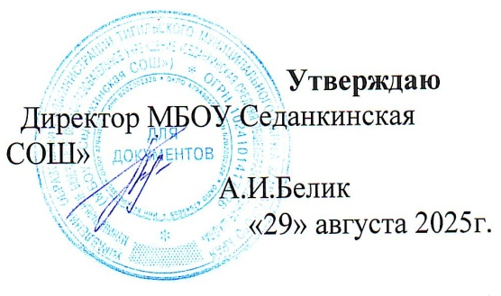

График работы школьного спортивного клуба «Олимп» на 2025-2026 учебный год.

День недели | Часы работы | Тренер- преподаватель
Понедельник | 17.00 - 18.40 | Тарасенко З.Н.
Вторник | 17.00 - 18.40 | Тарасенко З.Н.
Среда | 17.00 - 18.40 | Тарасенко З.Н.
Четверг | 17.00 - 18.40 | Тарасенко З.Н.
Пятница | 17.00 - 18.40 | Тарасенко З.Н.

